2026-2027学年第一学期
《高级语言程序设计(C++语言)》
实验报告
实验名称：函数的定义与重载
实验日期：2026年10月30日 | 实验地点：A237
学 号：2026302192092 | 姓 名：聂宇
学 院：人工智能学院 | 专 业：人工智能
指导老师：胡黔南

一、实验目的
练习函数的定义、调用、参数传递和返回值；用函数组织除法、素数判断、最大公约数、斐波那契数列与幂运算；理解函数重载如何根据参数类型选择不同实现，并通过输入输出核对结果。
二、实验环境
本次验证环境为Windows、MSYS2 UCRT64、g++ 16.2.0，采用C++17标准及-Wall -Wextra选项。五个源文件分别编译，源码采用UTF-8编码。
三、实验过程及结果
题目1 短整型除法函数
输入两个short int整数x和y，调用chufa返回整除结果；y为0时返回-1。整数除法会舍去小数部分并向0截断。
解题思路：在函数中先检查除数是否为0，再进行除法。函数返回short int，输入及结果需在相应数据类型范围内。
程序代码 test1.cpp
#include <iostream>
using namespace std;

short int chufa(short int x,short int y){
if (y==0)return -1;
return (short int)x/y;
}

int main(){
short int x,y;
cin>>x>>y;
cout<< chufa(x,y);
}
题目1 运行结果截图
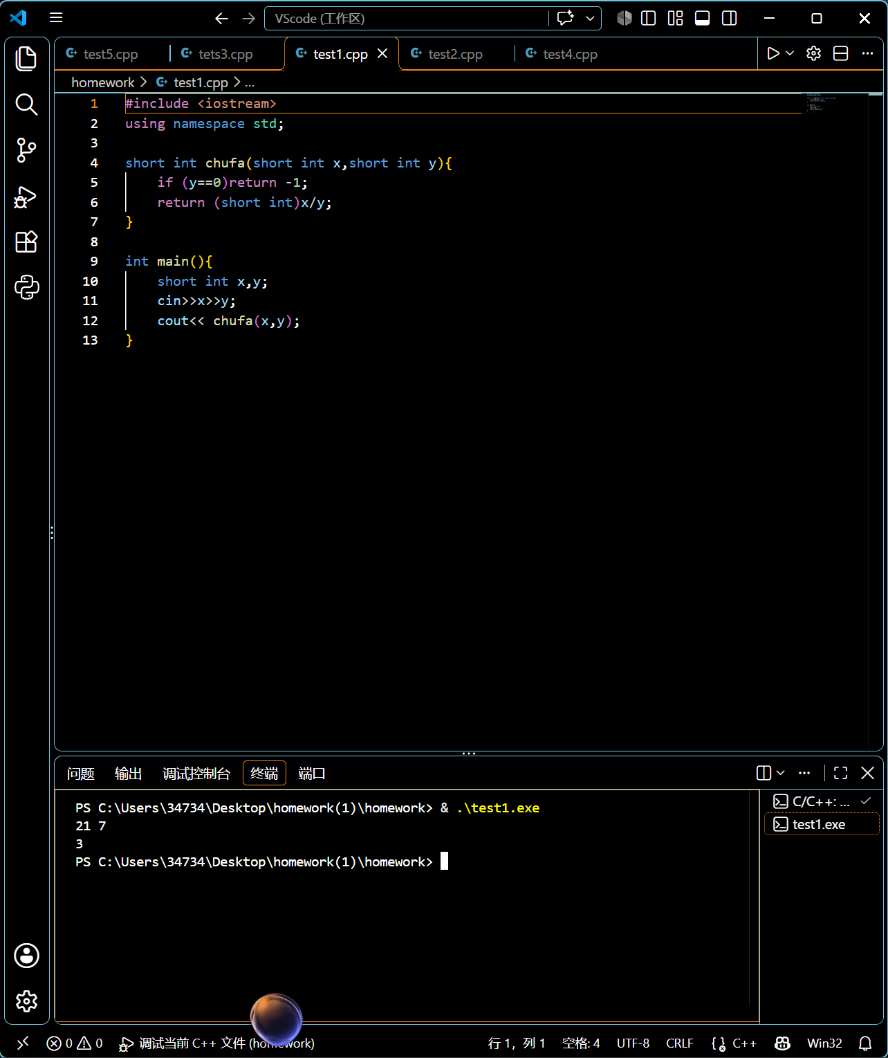
结果分析：截图中输入21 7得到3。独立检查7 2得到3、-7 2得到-3；输入5 0返回-1，与函数定义一致。
题目2 素数判断函数
输入整数n，调用is_prime，返回1表示程序判定为素数，返回0表示程序判定为非素数。
解题思路：原程序单独判断0、1、2，再从3开始尝试奇数因子。源码没有排除大于2的偶数，且条件i<n/i会漏掉平方根边界；本次保留原程序并记录反例。
程序代码 test2.cpp
#include <iostream>
using namespace std;
bool is_prime(int n){
if(n==0 || n==1) return 0;
if(n==2) return 1;
for (int i=3; i<n/i; i+=2){
if(n%i==0) {
return 0;
break;
}
}
return 1;
}
int main(){
int n;
cin>>n;
cout << is_prime(n);
}
题目2 运行结果截图
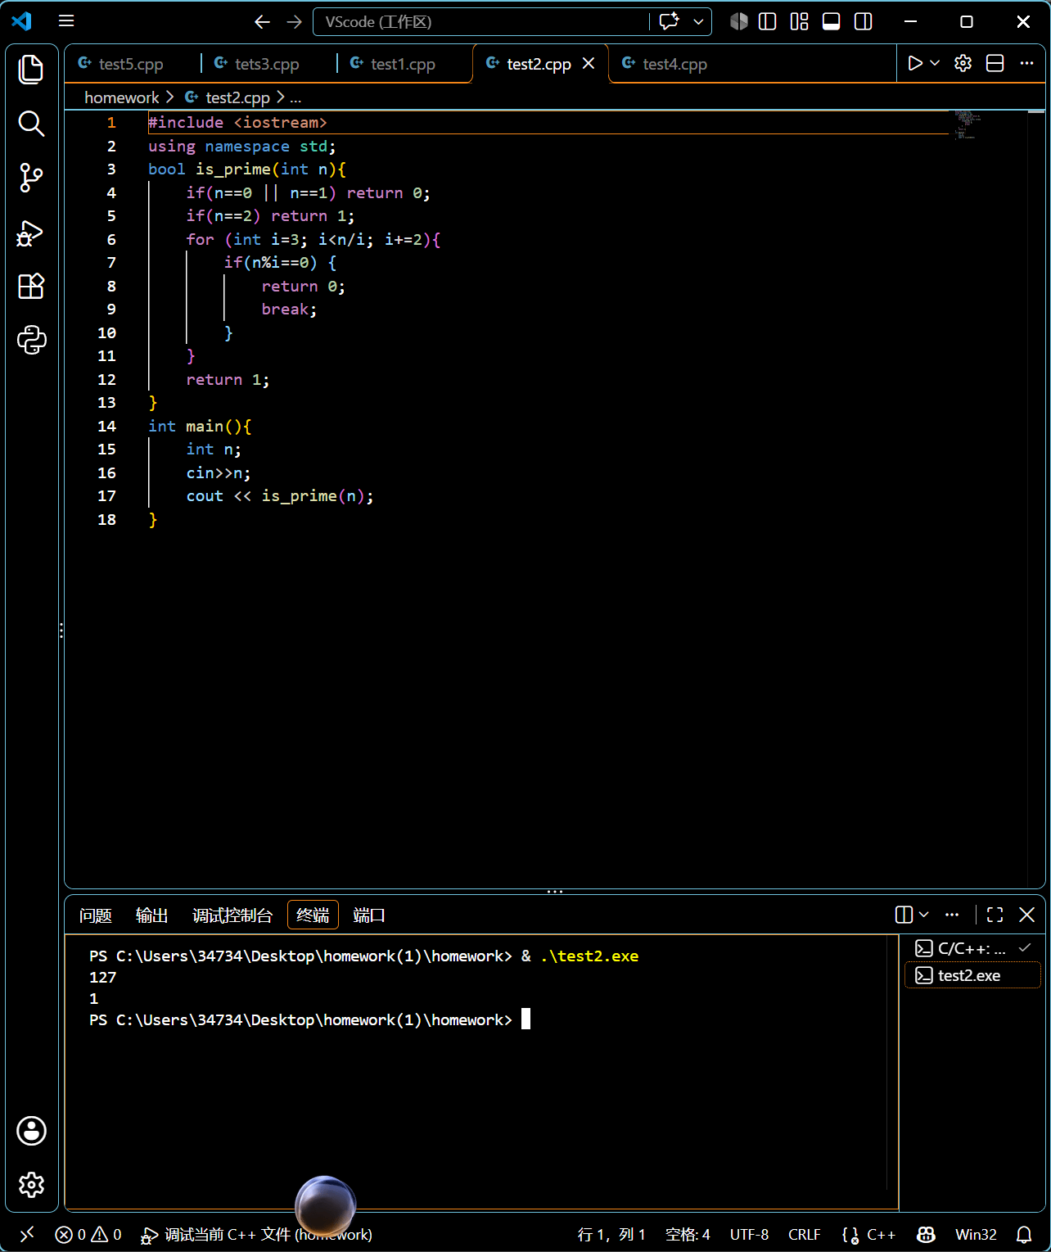
结果分析：截图中127输出1，结果正确。补充检查中4、9、25也输出1，而三者均为合数，说明当前素数判断存在错误；15输出0。
题目3 最大公约数与最小公倍数
输入x和y，用辗转相除法求最大公约数，再按x*y/gcd(x,y)求最小公倍数。
解题思路：循环执行取余和交换，把y更新为余数，直到y为0；返回abs(x)。最小公倍数函数直接使用乘积除以最大公约数。
程序代码 tets3.cpp
#include <iostream>
#include <cstdlib>
using namespace std;

int gcd(int x,int y){
int t;
while (y!=0){
t = x % y;
x=y;
y=t;
}
return abs(x);
}
int lcm(int x,int y){
return x*y/gcd(x,y);
}

int main(){
int x,y;
cin>>x>>y;
cout<< gcd(x,y)<<" "<<lcm(x,y);
}
题目3 运行结果截图
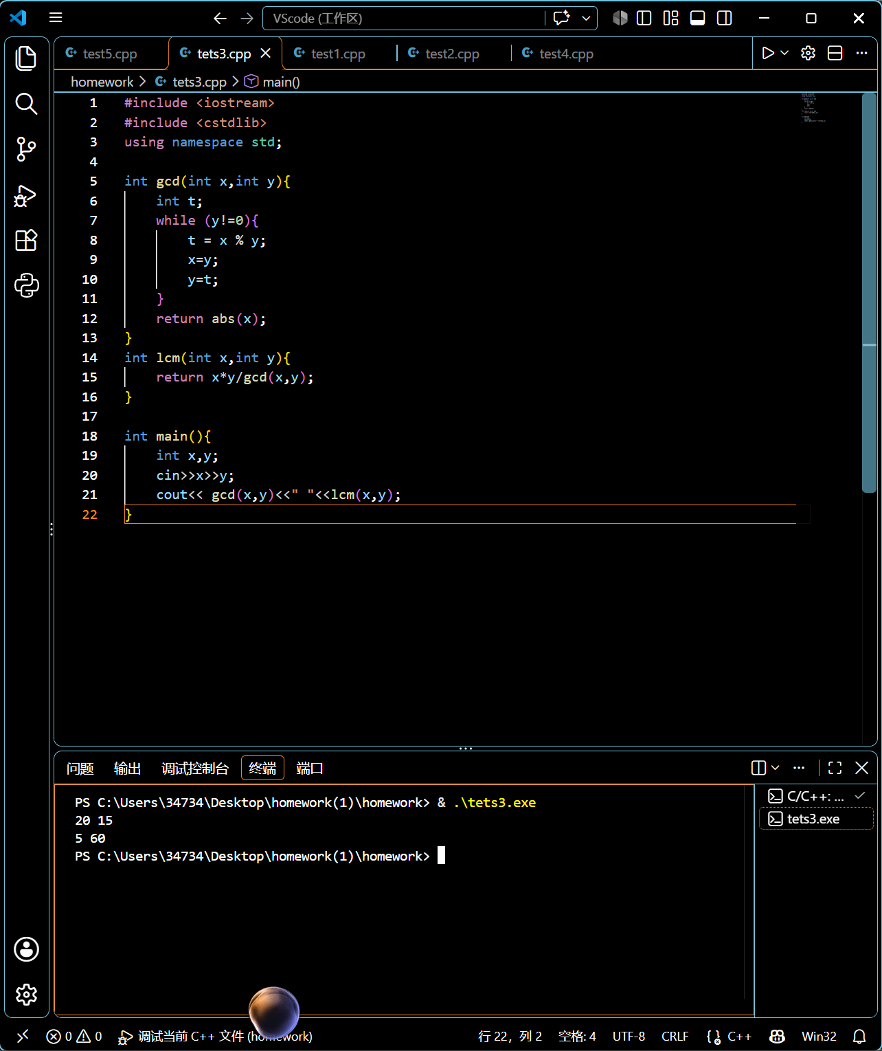
结果分析：截图中20 15输出5 60；另检查12 18得到6 36，0 5得到5 0。程序未处理0 0，且x*y存在整数溢出风险。
题目4 斐波那契函数
输入n，以第1项和第2项均为1为初值，迭代求第n项。
解题思路：用a和b保存相邻两项，用c暂存旧的b，然后更新b=a+b及a=c。程序未检查非正n，较大的n还会超出int范围。
程序代码 test4.cpp
#include <iostream>
#include <vector>
using namespace std;
int Fibo(int n){
int a=1,b=1,c;
if(n==1 || n==2) return 1;
for(int i=3; i<=n; i++){
c=b;
b+=a;
a=c;
}
return b;
}
int main(){
int n;
cin>>n;
cout << Fibo(n);
}
题目4 运行结果截图
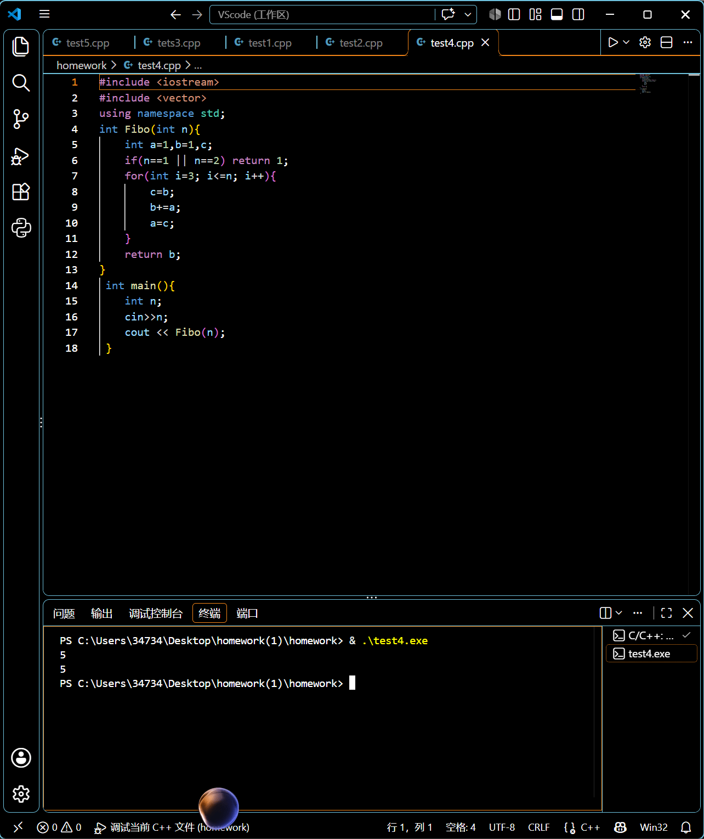
结果分析：截图中输入5输出5。另检查1、2、10和46分别得到1、1、55和1836311903。适用本次验证的正整数范围为1至46。
题目5 幂函数重载
先输入整数底数a和浮点底数b，再输入同一个整数指数m。分别调用getPower(int,int)和getPower(double,int)，输出两个结果。
解题思路：整数版本用循环乘法计算非负指数，负指数返回0。浮点版本对负指数先连乘再取倒数；main中检查底数为0且指数为负的情况。
程序代码 test5.cpp
#include <iostream>
using namespace std;
int getPower(int x,int y){
if(y<0){return 0;}
else if(y==0){return 1;}
else {
int z=1;
for (int i=0; i<y; i++){
z*=x;
}
return z;
}
}
double getPower(double x,int y){
double z=1;
if(y>0){
for (int i=0; i<y; i++){
z*=x;
}
}else if(y==0){z=1;}
else {
for (int i=0; i>y; i--){
z*=x;
}
z=1/z;
}
return z;
}
int main (){
int a,m;
double b;
cin>>a>>b;
cin>>m;
if(m<0&&(a==0||b==0)){
cout<<"底数为0时，指数不能为负数";
return 1;
}
cout <<getPower(a,m)<<" "<<getPower(b,m);
}
题目5 运行结果截图
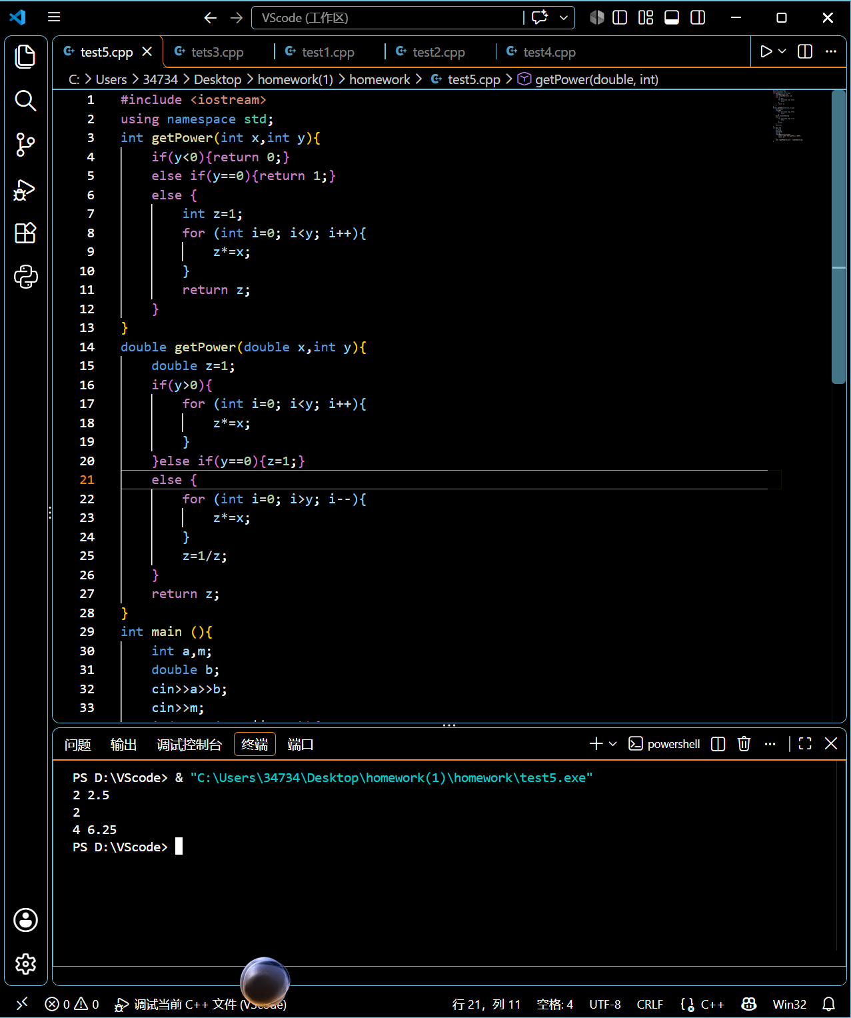
结果分析：截图中输入2 2.5、指数2，输出4 6.25。指数0时输出1 1，指数-2时输出0 0.16；当整数底数为0且指数-2时输出提示并返回退出码1。
四、实验总结
函数可把输入、计算和输出组织为清楚的步骤，重载则允许同名函数处理不同参数类型。编写函数时需要同时检查普通输入、边界值和不支持的输入。
本次五个程序编译无警告，五组截图示例均已复现。23组运行检查中20组与预期一致，3组发现素数误判。素数函数需要注意偶数与平方根边界，整数计算需要注意除零和溢出；编译通过不能替代结果检查。

